Návod na vložení e-mailové adresy do SISu

1. přihlaste se do systému
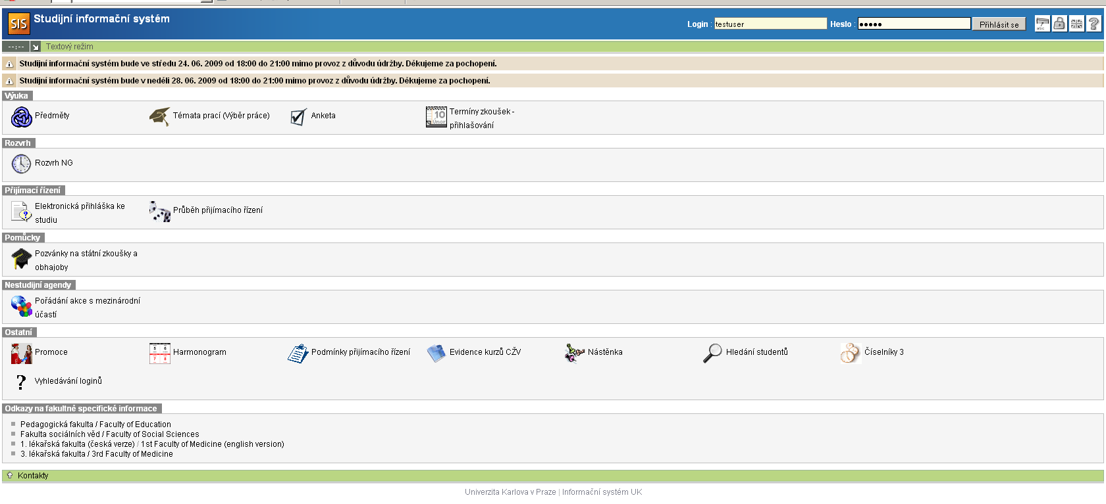

2. klikněte na ikonu  a otevřete modul „Osobní údaje“
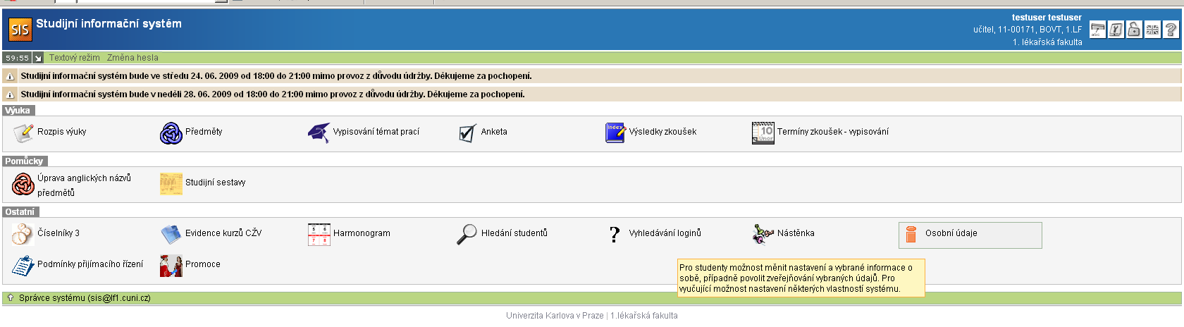

3. klikněte na „Změna údajů“ na zelené liště
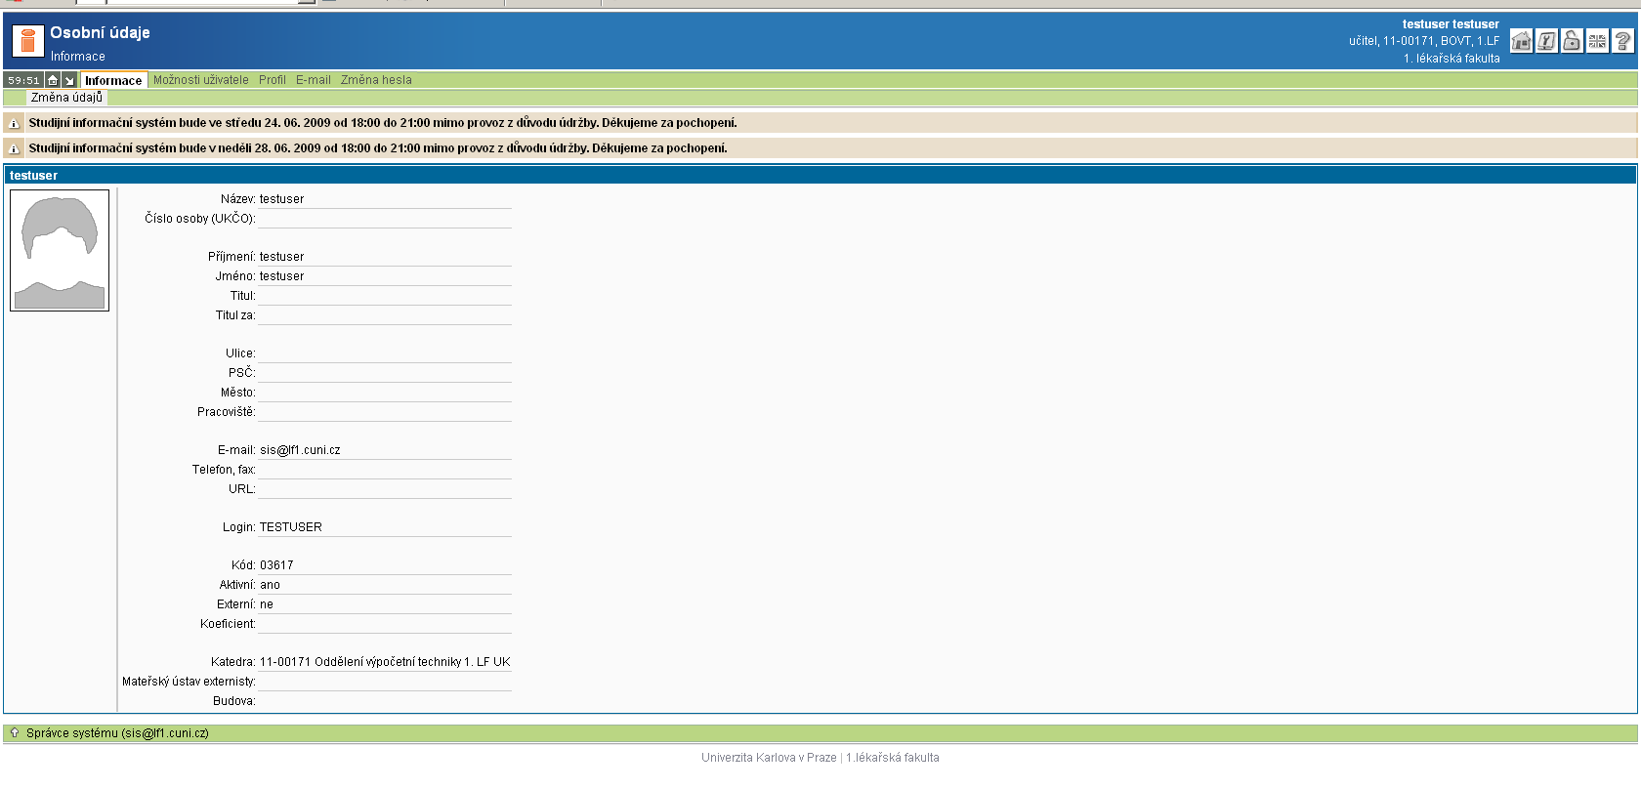

4. doplňte adresu do políčka E-mail svoji e-mailovou adresu a uložte změnu
